Majowa łąka – kwiaty z pawich oczek

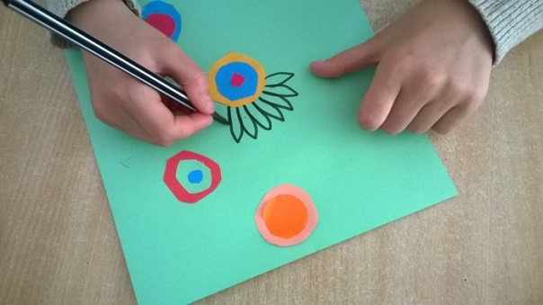
Na kolorowej kartce przyklejamy barwne kółeczka różnej wielkości, tworząc pawie oczka. Następnie dorysowujemy flamastrem płatki, łodyżki i listki kwiatów według własnej inwencji.

